山东岱银纺织集团股份有限公司进口棉纱上海港货代招标公告
山东岱银纺织集团股份有限公司根据需求，现面向社会广泛征集承运进口棉纱国内上海港集装箱清关及运输投标方，欢迎具备条件的投标方踊跃参与。
一、标的物要素
名称、规格：
进口棉纱集装箱清关及运输，标的为从卸货港口到相关仓库的集装箱运费：预计到货量：510个/年；
集装箱到港数量为预估，实际数量可能略有变化，每个集装箱棉纱重量约为20吨。
(详见招标说明文件或联系招标业务人员）
二、招标方法
1.投标方投标登记以及咨询
投标方投标意向咨询联系： 刘向娟13793822323
李 博 18854891799
如有注册及操作应用疑问请联系:宋文博13853843359
2.投标注意事项
投标保证金：人民币贰万元整（20000元），请汇至以下账户。汇款备注栏必须填写《投标保证金》。
名 称：山东岱银纺织集团股份有限公司
开户行：中国农业银行股份有限公司泰安分行
账 号：15518401040002961
开标时间：2025年 4 月 18日：10点30分 ；
投标有效时间为 15 分钟，不设立延时竞拍。
第一次投标方需要手动填写价格，后续手动点击，根据系统设置降价幅度进行报价。
中标方式：本次招标实行加权平均最低价中标。网上竞价,第二名、第三名为备用运输商。
三、其他说明
（一）投标方申请条件
具备独立法人资格，具有独立承担民事责任的能力，并提供有效营业执照复印件。具有履行相关合同的能力。网上所报价格为含税价格；运输费用开9%增值税专用发票，其余费用开6%增值税专用发票，如不能开具以上发票，请在所报价后面务必备注开票类型。
(二)操作细则
中标方与招标方签定合同，具体操作条款以所签合同为准。
四、注意事项
如出现搅标，虚投或中标后弃标等行为，我方有权扣除保证金，并终止投标资格。招标结束后，未中标者投标保证金7日内无息返回。
山东岱银纺织集团股份有限公司二〇二五年四月七日

岱银集团
网上竞价系统使用说明

一、未注册用户（一）打开网址http://218.56.144.218:12345 （注意：360浏览器打不开时，看一下http后是否有s，有的话去掉。） 向下滑动网页，找到注册登录，点击注册按钮进行注册；已注册的用户直接输入用户名和密码，点击确定按钮（注册后，请联系竞价项目创建人，需要审核后才可以登录）。 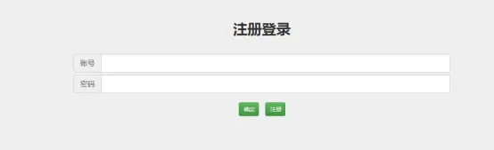（二）注册页面有红色星号为必填项；填写完毕后，点击保存按钮注册完毕。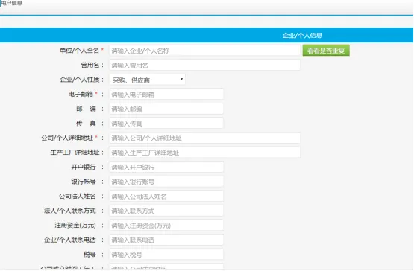注册归口部门：请询问邀请你参加网上竞价的项目负责人（他所在的部门）。二、注册完毕进入竞拍现场（一）登录页面登录后显示相应的项目列表页面：找到相对应的竞价项目，竞价开始后才会出现竞拍现场按钮，可点击竞拍现场按钮进入竞价页面。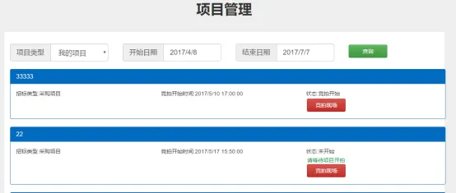

（二）竞价页面系统统一采用计时竞拍，时间到即停止报价，不再设立延时竞拍时间。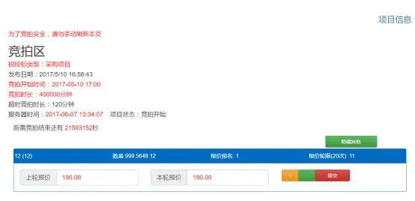

（三）客户竞价操作只需填写本轮报价（可以手动填写，无法手动填写请点击加减号进行修改）；填写一次，点击提交后就会显示相应的报价名次，同时也可以看到上轮的自己的报价。三、竞拍完毕最终竞拍结束后，系统根据后台有效报价数据自动判断名次、汇总数据，并上报至招标委员会。招标委员会根据竞价结果继续推进招标的后续工作。

